Paski faktura jaszczurki 22mm - z czym je zestawić?
Podobają Ci się zwierzęce wzory? Paski faktura jaszczurki 22mm to zatem produkt dla Ciebie, sprawdź w artykule z czym je zestawić.

Wymienne paski do zegarka
Zegarek to podstawowa biżuteria zarówno damska jak i męska. I mężczyźni i kobiety mogą zwykle pochwalić się pokaźną kolekcję zegarków. Niemniej jednak jeżeli posiadasz tylko jeden model, który już się nieco zniszczył, mamy dla ciebie pewną alternatywę. Zamiast kupować całkiem nowy model zegarka, co wiąże się z przeznaczeniem na ten cel duże ilości środków, wymień w nim pasek. W ten sposób tarcza zegarka wzbogacona o modny pasek na przykład pasek faktura jaszczurki 22 mm, stworzy całkowicie nowy model biżuterii.
Paski faktura jaszczurki 22mm - z czym go zestawić?

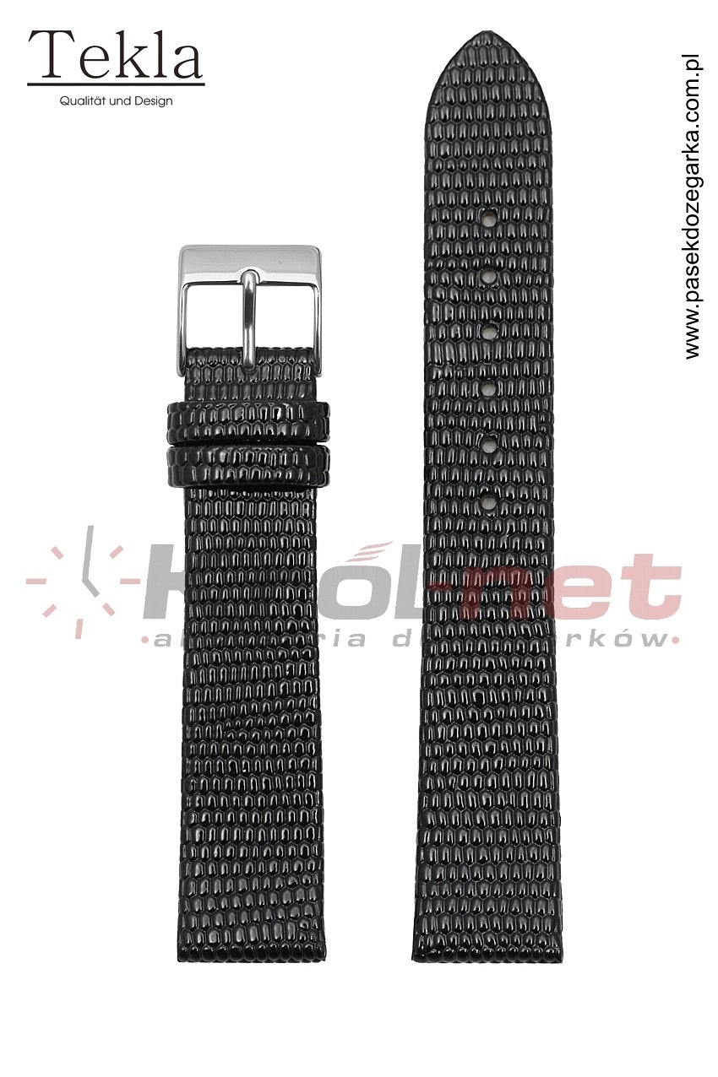
Paski faktura jaszczurki 22mm a także inne dodatki z motywem zwierzęcym takie jak torebki, paski do spodni, paseki zapinany w talii, apaszki czy bransoletki lub buty to absolutny hit mody w tym sezonie. Jeżeli jesteś fanką klasyki, zestaw zwierzęce wzory z gładkimi fakturami i stonowany mi kolorami jak czerń, beż, brąz czy biel lub szarości. Natomiast jeżeli lubisz wyróżniać się z tłumu zachęcamy do wyborów nieco odważniejszych odcieni na przykład czerwieni, bordo lub fuksji.

